Gebäude- und Wohnungserhebung
Fragebogen zum Bereinigen des Gebäude- und Wohnungsregister (GWR) zur Verfügung für Gemeinden, die die Eigentümer von Immobilien kontaktieren möchten, um aktuelle Informationen zu deren Gebäuden zu erhalten.
Auszufüllen und verschicken an Emailadresse: Die Codes für das manuelle Erfassen der Heizungsmerkmale und des Warmwassererzeugers sind am Ende des Fragebogens verfügbar.
Weitere Informationen erhalten Sie unter: https://www.housing-stat.ch

Kontaktangaben Eigentümer oder Auskunftsperson
Vorname Klicken Sie hier, um Text einzugeben.
Name Klicken Sie hier, um Text einzugeben.
Adresse Klicken Sie hier, um Text einzugeben.
Telefon Klicken Sie hier, um Text einzugeben.
E-mail Klicken Sie hier, um Text einzugeben.
Diese Angaben werden im GWR nicht aufgeführt und werden vertraulich behandelt

Angaben zum Gebäude

Lage
Strasse Klicken Sie hier, um Text einzugeben.
Hausnummer Klicken Sie hier, um Text einzugeben.
PLZ Klicken Sie hier, um Text einzugeben.
Ortschaft Klicken Sie hier, um Text einzugeben.
Parzellen-Nr. Falls bekannt.
Gebäude-Nr. Falls bekannt.
EGID Falls bekannt.
EN-Koordinaten LV95 2'XXX'XXX.X, 1'XXX'XXX.X
Die Koordinaten sind auf https://map.geo.admin.ch verfügbar : Rechtsklick, CH1903+ / LV95

Eigenschaften
Baujahr Klicken Sie hier, um Text einzugeben.
Gebäudekategorie Klicken Sie auf den Pfeil und wählen Sie zwischen den angebotenen Optionen.
Codes für die manuelle Erfassung der Gebäudekategorie
Code | Gebäudekategorie
1010 | Provisorische Unterkunft
1020 | Gebäude mit ausschliesslicher Wohnnutzung
1030 | Andere Wohngebäude (Wohngebäude mit Nebennutzung)
1040 | Gebäude mit teilweiser Wohnnutzung
1060 | Gebäude ohne Wohnnutzung
1080 | Sonderbau
Gebäudefläche m² Klicken Sie hier, um Text einzugeben.
Gebäudevolumen m³ Klicken Sie hier, um Text einzugeben.
- Norm Klicken Sie auf den Pfeil und wählen Sie zwischen den angebotenen Optionen.
- Informationsquelle Klicken Sie auf den Pfeil und wählen Sie zwischen den angebotenen Optionen.
Anzahl Geschosse Klicken Sie hier, um Text einzugeben.
Inkl. Parterre. Dach-/Untergeschosse nur mitzählen, wenn sie mind. teilweise für Wohnzwecke vorgesehen sind. Kellergeschoss nicht mitzählen.
Terrassenhaus ☐Ja ☐Nein
Zivilschutzraum ☐Ja ☐Nein

Angaben zur Energie

Energiebezugsfläche nach SIA-Norm 416/1:2007: Falls bekannt.

Informationen über die Heizung (bis 2 Erzeuger und 2 Wärmequellen)
Wärmeerzeuger 1 Klicken Sie auf den Pfeil und wählen Sie zwischen den angebotenen Optionen.
Energie- / Wärmequelle 1 Klicken Sie auf den Pfeil und wählen Sie zwischen den angebotenen Optionen.
Wärmeerzeuger 2 Klicken Sie auf den Pfeil und wählen Sie zwischen den angebotenen Optionen.
Energie- / Wärmequelle 2 Klicken Sie auf den Pfeil und wählen Sie zwischen den angebotenen Optionen.

Informationen über die Warmwasser (bis 2 Erzeuger und 2 Wärmequellen)
Wärmeerzeuger 1 Klicken Sie auf den Pfeil und wählen Sie zwischen den angebotenen Optionen.
Energie- / Wärmequelle 1 Klicken Sie auf den Pfeil und wählen Sie zwischen den angebotenen Optionen.
Wärmeerzeuger 2 Klicken Sie auf den Pfeil und wählen Sie zwischen den angebotenen Optionen.
Energie- / Wärmequelle 2 Klicken Sie auf den Pfeil und wählen Sie zwischen den angebotenen Optionen.

Angaben zu Wohnungen (nur für Wohngebäude)
Anzahl Wohnungen Klicken Sie hier, um Text einzugeben.
Anzahl separate Wohnräume Klicken Sie hier, um Text einzugeben.
Anzahl bewohnbare Einzelzimmer ohne Kocheinrichtung, die nicht zu einer Wohnung gehören.

Wohnungsliste
Wohnungs-Nummer | Physisch  ange-bracht | Stock-werk | Auf mehreren Etagen | Lage auf dem Stockwerk  (z.B. links, Mitte, rechts) | Anzahl Zimmer | Wohnungs-fläche in m² | Mit Küche
falls bekannt. | ☐Ja | * | ☐Ja | Klicken Sie hier, um Text einzugeben. | ** | *** | ☐Ja
falls bekannt. | ☐Ja | * | ☐Ja | Klicken Sie hier, um Text einzugeben. | ** | *** | ☐Ja
falls bekannt. | ☐Ja | * | ☐Ja | Klicken Sie hier, um Text einzugeben. | ** | *** | ☐Ja
falls bekannt. | ☐Ja | * | ☐Ja | Klicken Sie hier, um Text einzugeben. | ** | *** | ☐Ja
falls bekannt. | ☐Ja | * | ☐Ja | Klicken Sie hier, um Text einzugeben. | ** | *** | ☐Ja
falls bekannt. | ☐Ja | * | ☐Ja | Klicken Sie hier, um Text einzugeben. | ** | *** | ☐Ja
falls bekannt. | ☐Ja | * | ☐Ja | Klicken Sie hier, um Text einzugeben. | ** | *** | ☐Ja
falls bekannt. | ☐Ja | * | ☐Ja | Klicken Sie hier, um Text einzugeben. | ** | *** | ☐Ja
falls bekannt. | ☐Ja | * | ☐Ja | Klicken Sie hier, um Text einzugeben. | ** | *** | ☐Ja
falls bekannt. | ☐Ja | * | ☐Ja | Klicken Sie hier, um Text einzugeben. | ** | *** | ☐Ja
falls bekannt. | ☐Ja | * | ☐Ja | Klicken Sie hier, um Text einzugeben. | ** | *** | ☐Ja
falls bekannt. | ☐Ja | * | ☐Ja | Klicken Sie hier, um Text einzugeben. | ** | *** | ☐Ja
falls bekannt. | ☐Ja | * | ☐Ja | Klicken Sie hier, um Text einzugeben. | ** | *** | ☐Ja
falls bekannt. | ☐Ja | * | ☐Ja | Klicken Sie hier, um Text einzugeben. | ** | *** | ☐Ja
*) Inkl. Parterre. Dach-/Untergeschosse nur mitzählen, wenn sie mind. teilweise für Wohnzwecke vorgesehen sind. Kellergeschoss nicht mitzählen.
**) Anzahl Zimmer: Alle Wohnräume wie Wohnzimmer, Schlafzimmer, Kinderzimmer etc., ohne Küche, Badezimmer, Toiletten, Gänge, Reduits, Mansarden, Veranden usw.
***) Alle Zimmer, Küchen, Kochnischen, Badezimmer, Abstellräume, Gänge, Veranden usw. einer Wohnung. Ohne separate Wohnräume ausserhalb Wohnung, offene Balkone/Terrassen, unbewohnbare Keller- oder Dachräume.

Codes für die manuelle Erfassung

Heizung
Code | Wärmeerzeuger
7400 | Kein Wärmeerzeuger
7410 | Wärmepumpe für ein Gebäude
7411 | Wärmepumpe für mehrere Gebäude
7420 | Thermische Solaranlage für ein Gebäude
7421 | Thermische Solaranlage für mehrere Gebäude
7430 | Heizkessel (generisch) für ein Gebäude
7431 | Heizkessel (generisch) für mehrere Gebäude
7432 | Heizkessel nicht kondensierend für ein Gebäude
7433 | Heizkessel nicht kondensierend für mehrere Gebäude
7434 | Heizkessel kondensierend für ein Gebäude
7435 | Heizkessel kondensierend für mehrere Gebäude
7436 | Ofen
7440 | Wärmekraftkopplungsanlage für ein Gebäude
7441 | Wärmekraftkopplungsanlage für mehrere Gebäude
7450 | Elektrospeicher-Zentralheizung für ein Gebäude
7451 | Elektrospeicher-Zentralheizung für mehrere Gebäude
7452 | Elektro direkt
7460 | Wärmetauscher (einschliesslich für Fernwärme) für ein Gebäude
7461 | Wärmetauscher (einschliesslich für Fernwärme) für mehrere Gebäude
7499 | Andere

Code | Energie-/Wärmequelle
7500 | Keine
7501 | Luft
7510 | Erdwärme (generisch)
7511 | Erdwärmesonde
7512 | Erdregister
7513 | Wasser (Grundwasser, Oberflächenwasser, Abwasser)
7520 | Gas
7530 | Heizöl
7540 | Holz (generisch)
7541 | Holz (Stückholz)
7542 | Holz (Pellets)
7543 | Holz (Schnitzel)
7550 | Abwärme (innerhalb des Gebäudes)
7560 | Elektrizität
7570 | Sonne (thermisch)
7580 | Fernwärme (generisch)
7581 | Fernwärme (Hochtemperatur)
7582 | Fernwärme (Niedertemperatur)
7598 | Unbestimmt
7599 | Andere

Codes für die manuelle Erfassung

Warmwasser
Code | Wärmeerzeuger
7600 | Kein Wärmeerzeuger
7610 | Wärmepumpe
7620 | Thermische Solaranlage
7630 | Heizkessel (generisch)
7632 | Heizkessel nicht kondensierend
7634 | Heizkessel kondensierend
7640 | Wärmekraftkopplungsanlage
7650 | Zentraler Elektroboiler
7651 | Kleinboiler
7660 | Wärmetauscher (einschliesslich für Fernwärme)
7699 | Andere

Code | Energie-/Wärmequelle
7500 | Keine
7501 | Luft
7510 | Erdwärme (generisch)
7511 | Erdwärmesonde
7512 | Erdregister
7513 | Wasser (Grundwasser, Oberflächenwasser, Abwasser)
7520 | Gas
7530 | Heizöl
7540 | Holz (generisch)
7541 | Holz (Stückholz)
7542 | Holz (Pellets)
7543 | Holz (Schnitzel)
7550 | Abwärme (innerhalb des Gebäudes)
7560 | Elektrizität
7570 | Sonne (thermisch)
7580 | Fernwärme (generisch)
7581 | Fernwärme (Hochtemperatur)
7582 | Fernwärme (Niedertemperatur)
7598 | Unbestimmt
7599 | Andere

Gebäude- und Wohnungserhebung
Wann ist das Formular auszufüllen?
Das Formular ist vom Gesuchsteller jedem Neubau-, Umbau- oder Abbruchgesuch beizulegen, das sich auf Bauten mit Wohnnutzung bezieht. Die Angaben dienen der Gemeinde zur Fortschreibung des Gebäude- und Wohnungsregisters (vgl. Kasten unten) und zur Vergabe der amtlichen Wohnungsnummern.

Grundregeln für die Einträge
Zahlencodes verwenden. Das Formular ist so aufgebaut, dass auf kleinem Raum mit wenig Schreibaufwand viele Angaben gemacht werden können. Die zu verwendenden Zahlencodes repräsentieren Angaben, die im Kasten «Erläuterungen» (vgl. Vorderseite rechts) beschrieben werden.
Überwiegungskriterium. Falls die Vorgaben im Kasten «Erläuterungen» nicht eindeutig sind, wird das überwiegende Merkmal eingetragen. Bei Öl-/Gas-Kombiheizungen wird beispielsweise «Gas» eingetragen, weil bei solchen Heizungen der Gasverbrauch stets grösser ist als der Ölverbrauch.
Was ist ein Gebäude? Bei Doppel- und Reihenhäusern zählt jeder Gebäudeteil als selbständiges Gebäude, wenn ein eigener Eingang von aussen und eine Trennmauer zwischen den Gebäudeteilen bestehen (sog. Brandmauerkriterium). Demzufolge ist jede Hauseinheit einzeln zu melden. Falls für eine Hauseinheit mehrere Eingänge bestehen, so ist für jede Wohnung der Einheit die dazugehörige Eingangsadresse zu vermerken.
Terrassenhäuser gelten in der Regel als Mehrfamilienhaus, wobei häufig jede Wohnung über einen eigenen Eingang zugänglich ist. Auch in diesem Fall ist pro Wohnung die Eingangsadresse einzutragen.
Auch Einfamilienhäuser sind Wohnungen. Einfamilienhäuser sind im GWR als Gebäude ohne Zusatznutzung mit genau einer Wohnung definiert. Dementsprechend sind für Einfamilienhäuser die gebäudebezogenen Angaben (Adresse, Anzahl Geschosse, Heizungsart usw.) und in der Wohnungsliste die wohnungsbezogenen Angaben (Stockwerk „P“, Zimmerzahl, Wohnfläche, Küchenart) einzutragen. Einfamilienhäuser mit Einliegerwohnungen gelten im GWR als Mehrfamilienhäuser.

Umbauvorhaben
Das Formular Gebäude- und Wohnungserhebung ist auch bei Umbauvorhaben einzureichen. Kommt es zu keinen Änderungen an den aufgeführten Gebäude- und Wohnungsangaben durch den Umbau, bspw. bei einer Fassadensanierung oder dem Anbau eines unbeheizten Wintergartens, so soll das Kästchen „keine Änderung an Gebäudeangaben durch Umbau“ und das Kästchen „keine Änderung an Wohnungsangaben durch Umbau“ angekreuzt werden. In diesem Fall müssen lediglich Adresse, Gebäudeversicherungs- und Kataster-Nr. eingetragen werden.
Wenn sich nur gebäudebezogene Angaben verändern, muss der obere Abschnitt ausgefüllt und das Kästchen „keine Änderung an Wohnungsangaben durch Umbau“ angekreuzt werden. Die Wohnungsliste muss also nur ausgefüllt werden, wenn sich Wohnungsangaben ändern, z.B. beim Einbau oder der Zusammenlegung von Wohnungen oder bei einer Erweiterung durch Ausbau des Dachgeschosses. Dabei muss aus den Angaben in der Wohnungsliste eindeutig hervorgehen, worin der Umbau besteht.
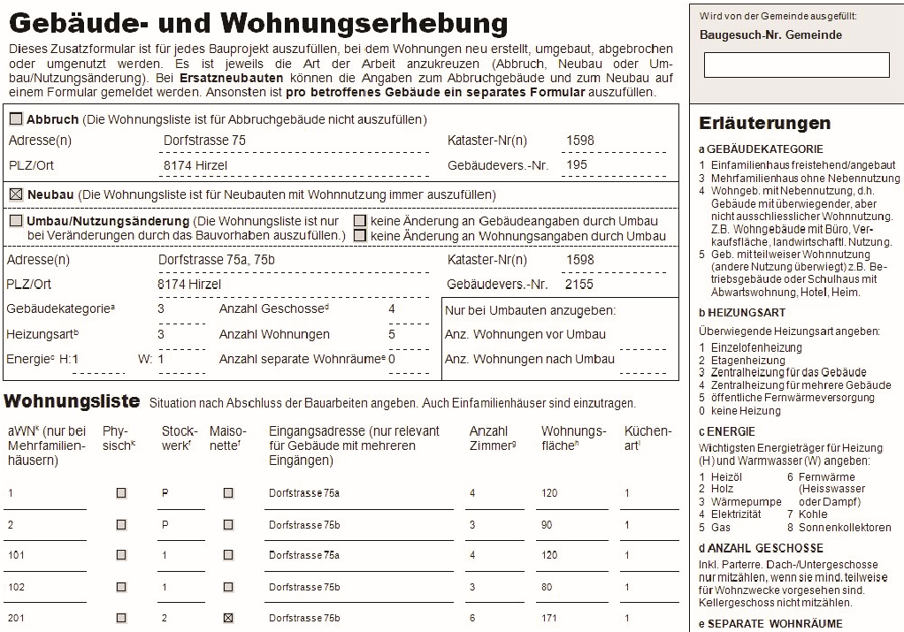
Es empfiehlt sich, bei Umbauvorhaben die Wohnungen des Gebäudes mit Stand nach Umbau vollständig einzutragen. Zusätzlich soll die Anzahl Wohnungen vor Umbau bei den Gebäudeangaben erfasst werden. Beim Einbau einer Wohnung in bspw. ein ehemaliges ÖkonoVergabe amtliche Wohnungsnummer (aWN)
miegebäude soll bei Anzahl Wohnungen vor Umbau „0“ eingetragen
werden.
Ein Beispiel für ein ausgefülltes Formular finden Sie in der rechten
Spalte. Weitere Auskünfte zur Komplettierung des Formulars erteilt
das kommunale Bauamt.
Eidg. Gebäude- und Wohnungsregister (GWR)
Zur Vereinfachung der Volkszählungen (VZ) hat der Bundesrat im
Mai 2000 beschlossen, ein eidgenössisches Gebäude- und Woh-
nungsregister (GWR) zu schaffen, in welchem die wichtigsten
Grunddaten zu den Gebäuden und Wohnungen der Schweiz für
statistische und administrative Zwecke erfasst sind.
Mit dem GWR erhält jedes Gebäude und jede Wohnung in der
Schweiz eine eigene Registernummer, die auch in das Einwoh-
nerregister der Gemeinde übernommen wird.
Damit das Register aktuell bleibt, müssen alle Neubauten, Um-
bauten und Abbrüche laufend gemeldet werden.
Amtliche Wohnungsnummern dienen der eindeutigen Wohn- ungsidentifikation in Gebäuden mit mehr als einer Wohnung und werden gemäss der Richtlinie zur Wohnungsnummerierung des Bundesamts für Statistik (Februar 2008) vergeben. Der vorderseitige Nummerierungsvorschlag wird durch die Gemeinde geprüft. Wenn die Gemeinde mit dem Vorschlag einverstanden ist, wird dieser nach erfolgter Bezugskontrolle definitiv. Die durch die Gemeinde bestätigten/korrigierten aWN müssen nicht physisch z.B. an der Wohnungstüre oder dem Klingelschild angebracht werden, sind aber durch den Eigentümer aufzubewahren und an allfällige Vermieter zu übermitteln. Der Vermieter hat die aWN seinerseits neuen Mietern im Mietvertrag und – aus Datenschutzgründen – mittels separatem Wohnungsausweis zuhanden der Einwohnerkontrolle bekannt zu geben. Beim Verkauf einer Stockwerkeigentumswohnung oder eines Gebäudes mit mehr als einer Wohnung sind dem Käufer die Wohnungs- und Mieterangaben sowie die dazugehörigen aWN mitzuteilen.

Nummerierungssystematik (aus BFS-Richtlinie)
Definition: Die amtliche Wohnungsnummer setzt sich zusammen aus einer Geschossnummer und einer Wohnungsnummer (siehe Vorderseite).
Geschossdefinition: Massgebend für die Bestimmung des Erdgeschosses ist der offizielle Haupteingang mit Hausnummer. Ist dieser nicht eindeutig identifizierbar, so gilt der Eingang, wo die Briefkasten und/oder das Klingeltableau angebracht sind, als Haupteingang. Führt der Hauseingang zwischen zwei Wohngeschossen ins Haus, so ist das untere Geschoss als Untergeschoss und das obere als Erdgeschoss zu bezeichnen (sofern gleiche Anzahl oder mehr Treppenstufen abwärts als aufwärts).
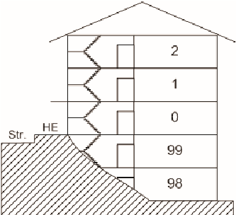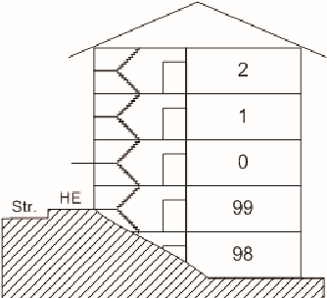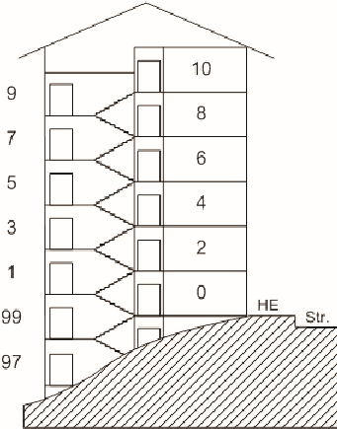
Geschossnummer: Die Geschosse werden durch eine fortlaufende Zahl (0 – 49) angegeben, wobei im Erdgeschoss die Etagenbezeichnung wegfällt, da keine führende Null geduldet wird. Um bei Untergeschossen keine negativen Zahlen zu verwenden, werden diese Geschosse mit den Zahlen 99 – 90 absteigend nummeriert.
Wohnungsnummer: Die Wohnungen werden grundsätzlich durch eine zweistellige Zahl (01 – 99) angegeben. Ausnahme bilden die Wohnungen im Erdgeschoss, die ohne führende Null nummeriert werden. Die Wohnungen werden vom Haupteingang her gesehen, links beginnend, im Uhrzeigersinn nummeriert. Übereinander liegende Wohnungen erhalten also die gleichen Wohnungsnummern. Bei Spezialfällen konsultieren Sie bitte das kommunale Bauamt.

Beispiel eines korrekt ausgefüllten Formulars

